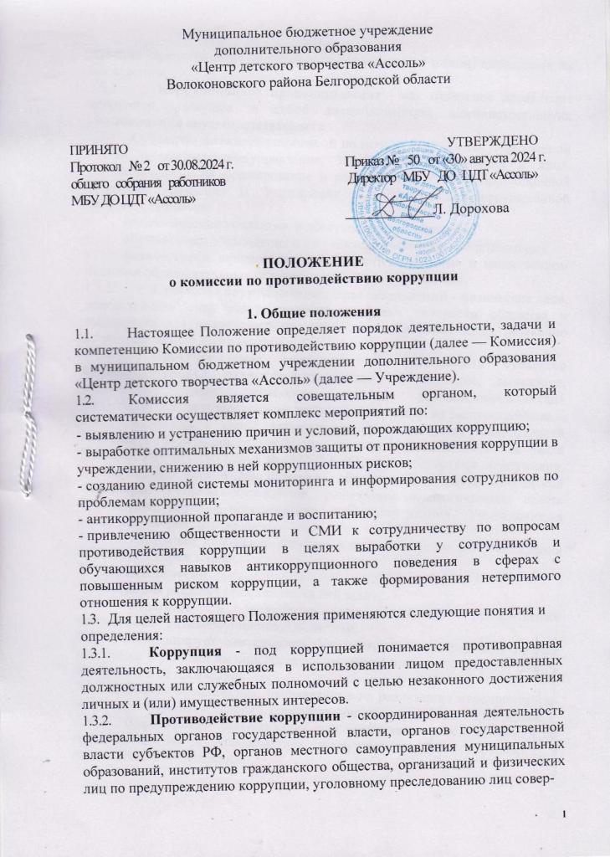

шивших коррупционные преступления, минимизации и (или) ликвидации их последст­вий.

1.3.3.          **Коррупционное правонарушение** - как отдельное проявление коррупции, влекущее за собой дисциплинарную, административную, уголовную или иную ответственность.

1.3.4.   **Субъекты антикоррупционной политики** - органы государственной власти и мест­ного самоуправления, Учреждения, организации и лица, уполномоченные на формирова­ние и реализацию мер антикоррупционной политики, граждане. В Учреждении субъек­тами антикоррупционной политики являются:

•         педагогический коллектив и обслуживаю­щий персонал;

•         обучающиеся Учреждения и их родители (законные представители);

•         физические и юридические лица, заинтересованные в качественном оказа­нии образовательных услуг обучающимся Учреждения.

1.3.5.          **Субъекты коррупционных правонарушений** - физические лица, использующие свой статус вопреки законным интересам общества и государства для незаконного получения вы­год, а также лица, незаконно предоставляющие такие выгоды.

1.3.6.          **Предупреждение коррупции** - деятельность субъектов антикоррупционной поли­тики, направленная на изучение, выявление, ограничение либо устранение явлений усло­вий, порождающих коррупционные правонарушения, или способствующих их распро­странению.

1.4.        Комиссия в своей деятельности руководствуется Конституцией Российской Федерации, действующим законодательством РФ,в том числе Законом РФ от 25.12.2008 № 273-ФЗ  «О противодействии коррупции», нормативными актами Министер­ства образования и науки Российской Федерации, Уставом Учреждения, решениями педагогического совета Учреждения, другими нормативными правовыми актами Учреждения, а также настоящим Положением.

1.5.        Настоящее положение вступает в силу с момента его утверждения директоромУчреждения.

**2. Задачи Комиссии**

Комиссия для решения стоящих перед ней задач:

2.1.        Участвует в разработке и реализации приоритетных направлений   антикоррупцион­ной политики.

2.2.        Координирует деятельность Учреждения по устранению причин коррупции и усло­вий им способствующих, выявлению и пресечению фактов коррупции и её проявлений.

2.3.        Вносит предложения, направленные на реализацию мероприятий по устранению при­чин и условий, способствующих коррупции в Учреждении.

2.4.        Вырабатывает рекомендации для практического использования по предотвращению и профилактике коррупционных правонарушений в деятельности Учреждения.

2.5.        Оказывает консультативную помощь субъектам антикоррупционной политики Учреждения по вопросам, связанным с применением на практике общих принципов служебного поведе­ния сотрудников, а также обучающихся и других участников учебно-воспитательного процесса.

2.6. Взаимодействует с правоохранительными органами по реализации мер, направленных на предупреждение (профилактику) коррупции и на выявление субъектов коррупционных правона­рушений.

**3. Порядок формирования и деятельность Комиссии**

3.1.  Состав членов Комиссии рассматривается и утверждается на общем собрании работников учреждения. Ход рассмотрения и принятое решение фиксируется в протоколе общего собрания, а состав Комиссии утвержда­ется приказом директора.

В состав Комиссии входятпредставители:

-родителей (законных представителей) несовершеннолетних обучающихся,

- работников Учреждения, осуществляющего образовательную деятельность;

-  представители профсоюзного комитетаУчреждения.

3.3.        Присутствие на заседаниях Комиссии ее членов обязательно. Они не вправе делегировать свои полномочия другим лицам. В случае отсутствия возможности членов Комиссии присутство­вать на заседании, они вправе изложить свое мнение по рассматриваемым вопросам в письменном виде.

3.4.  Заседание Комиссии правомочно, если на нем присутствует не менее двух третей об­щего числа его членов. В случае несогласия с принятым решением, член Комиссии вправе в письменном виде изложить особое мнение, которое подлежит приобщению к протоколу.

3.5.  Член Комиссии добровольно принимает на себя обязательства о неразглашении сведе­ний затрагивающих честь и достоинство граждан и другой конфиденциальной информации, кото­рая рассматривается (рассматривалась) Комиссией. Информация, полученная Комиссией, может быть использована только в порядке, предусмотренном федеральным законодательством об информации, информатизации и защите информации.

3.6. Из состава Комиссии председателем назначаются заместитель председателя и секретарь.

3.7.        Заместитель председателя Комиссии, в случаях отсутствия председателя Комиссии, по его поручению, проводит заседания Комиссии. Заместитель председателя Комиссии осуществ­ляют свою деятельность на общественных началах.

3.8.        Секретарь Комиссии:- организует подготовку материалов к заседанию Комиссии, а также проектов его решений;-  информирует членов Комиссии о месте, времени проведения и повестке дня очередного заседания Комиссии, обеспечивает необходимыми справочно-информационными материа­лами.  
Секретарь Комиссии свою деятельность осуществляет на общественных началах.

**4. Полномочия Комиссии**

4.1. Комиссия координирует деятельность Учреждения по реализации мер противодействия коррупции.

4.2.  Комиссия вносит предложения на рассмотрение педагогического совета Учреждения по совершенствованию деятельности в сфере противодействия коррупции, а также участ­вует в подготовке проектов локальных нормативных актов по вопросам, относящимся к ее компетенции.

4.3.        Участвует в разработке форм и методов осуществления антикоррупционной деятельно­сти и контролирует их реализацию.

4.4.        Содействует работе по проведению анализа и экспертизы, издаваемых   администра­циейУчреждения  документов нормативного характера по вопросам противодействия коррупции.

4.5.        Рассматривает предложения о совершенствовании методической и организационной ра­боты по противодействию коррупции в Учреждении.

4.6.        Содействует внесению дополнений в нормативные правовые акты с учетом измене­ний действующего законодательства.

4.7.        Создает рабочие группы для изучения вопросов, касающихся деятельности Комиссии, а также для подготовки проектов соответствующих решений Комиссии.

4.8.        Полномочия Комиссии, порядок её формирования и деятельности определяются настоя­щим Положением в соответствии с Конституцией и законами Российской Федерации, указами Президента Российской Федерации, постановлениями Правительства Российской Федерации, органов муниципального управления, Уставом и другими локаль­ными нормативными актами Учреждения.

4.9.        В зависимости от рассматриваемых вопросов, к участию в заседаниях Комиссии мо­гут привлекаться иные лица, по согласованию с председателем Комиссии.

4.10.Решения Комиссии принимаются на заседании открытым голосованием простым большинством голосов присутствующих членов Комиссии и носят рекомендательный харак­тер, оформляется протоколом, который подписывает председатель Комиссии, а при необходимо­сти, реализуются путем принятия соответствующих приказов и распоряжений директора, если иное не предусмотрено действующим законодательством. Члены Комиссии обладают равными пра­вами при принятии решений.

**5. Председатель Комиссии**

5.1.  Определяет место, время проведения и повестку дня заседания Комиссии, в случае необходимости привлекает к работе специалистов.

5.2.        На основе предложений членов Комиссии формирует план работы Комиссии на текущий год и повестку дня его очередного заседа­ния.

5.3.        Информирует педагогический совет о результатах реализа­ции мер противодействия коррупции в Учреждении.

5.4.        Дает соответствующие поручения своему заместителю, секретарю и членам Комис­сии, осуществляет контроль за их выполнением.

5.5.        Подписывает протокол заседания Комиссии.

5.6. Председатель Комиссии и члены Комиссии осуществляют свою деятель­ность на общественных началах.

**6. Обеспечение участия общественности и СМИ в деятельности Комиссии**

6.1.       Все участники учебно-воспитательного процесса, представители общественности вправе направлять, в Комиссию обращения по вопросам противодействия коррупции, которые рассматриваются на заседании Комиссии.

6.2.       На заседание Комиссии могут быть приглашены представители общественности и СМИ. По решению председателя Комиссии, информация не конфиденциального характера о рассмотрен­ных Комиссией проблемных вопросах, может передаваться в СМИ для опубликования.

**7.  Взаимодействие**

7.1.  Председатель комиссии, секретарь комиссии и члены комиссии непосредственно взаимодействуют:

-   с педагогическим коллективом по вопросам реализации мер противодействия корруп­ции, совершенствования методической и организационной работы по противодействию корруп­ции в Учреждении;

-   с администрацией Учреждения  по вопросам содействия в работе по проведению анализа и экспер­тизы издаваемых документов нормативного характера в сфере противодействия коррупции;

-   с работниками (сотрудниками) Учреждения и гражданами по рассмотрению их письмен­ных обращений, связанных с вопросами противодействия коррупции в Учреждении;

-   с правоохранительными органами по реализации мер, направленных на  
предупреждение (профилактику) коррупции и на выявление субъектов коррупционных правонарушений.

7.2.  Комиссия работает в тесном контакте:с исполнительными органами государственной власти, правоохранительными, контролирующими, налоговыми и другими органами по вопросам, относящимся к компетенции Комиссии, а также по вопросам получения в установленном порядке необходимой информации от них, внесения дополнений в нормативные правовые акты с учетом изменений действующего законода­тельства.

**8.  Внесение изменений**

8.1. Внесение изменений и дополнений в настоящее Положение осуществляется путем подго­товки проекта Положения в новой редакции заместителем председателя Комиссии.

8.2. Утверждение Положения с изменениями и дополнениями директором Учреждения осуществля­ется после принятия Положения решением общего собрания (конференции) работников Учреждения.

**9.  Порядок создания, ликвидации, реорганизации и переименования**

9.1. Комиссия создается, ликвидируется, реорганизуется и переименовывается приказом ди­ректора по решению педагогического совета учреждения.

